**АНАЛИЗ**

**детского травматизма в ГБОУ «СОШ № 28 с.п.Южное»**

**за 2023-2024 учебный год**

Первостепенной государственной задачей является охрана и укрепление здоровья детского населения. Проблемы жизни обучающихся, охраны здоровья, профилактики травматизма, создание безопасных условий учебы в школе находились под постоянным контролем администрации и педагогов. Вся работа по охране труда и профилактике травматизма проводилась согласно действующих нормативных документов. В школе создана комиссия по вопросам охраны труда и предупреждению травматизма. Вопросы о состоянии детского травматизма и работа по его предупреждению рассматривалась на производственных совещаниях в присутствии классных руководителей.

На протяжении 2023-2024 учебного года в школе проводилась целенаправленная работа по профилактике детского травматизма. Данная работа была направлена на решение следующих задач:

- обеспечение безопасных условий проведения образовательного процесса;

- организация дежурства администрации и педагогов на перемене;

- контроль за проведением мероприятий по профилактике детского травматизма с учащимися;

- проведение разъяснительной работы среди родителей по предупреждению травматизма;

- постоянный контроль за ведением документации по фиксированию травм.

В течение 2023-2024 учебного года в свете решения задач безопасности обучающихся была проведена следующая работа:

|  |  |  |  |  |
| --- | --- | --- | --- | --- |
| №№ | Сроки | Мероприятие | Участники | Обсуждение |
|  | август | проверка соблюдения безопасности в учебных кабинетах | комиссией в составе директора школы, председателя ПК, зам.директора по ВР | Согласно плану проведения административно-общественного контроля, административное совещание |
|  | сентябрь | Проведение инструктажей по ОТ для работников ОУ с занесением в специальные журналы | Работники ОУ | Производственное совещание |
|  | Сентябрь-октябрь | Инструктаж обучающихся:  - по правилам внутреннего распорядка школы, правилам поведения обучающихся в школе;  - по пожарной безопасности и правилам безопасного обращения со взрывоопасными предметами;  - по профилактике детского дорожного и  школьного травматизма;  - по мерам безопасности во время экскурсий, походов на спортплощадке;  - по профилактике негативных криминогенных ситуаций;  - по безопасному поведению детей на объектах общественного и железнодорожного транспорта  (с занесением в журналы инструктажей классов) | обучающиеся 1-9 классов | Обсуждение вопроса на производственном совещании |
|  | Сентябрьв течение месяца | Составление социального паспорта школы, выявление обучающихся «группы риска» | 1-11 кл, классные руководители, социальный педагог | Обсуждение вопроса на МО классных руководителей 17.09 |
|  | Сентябрь  классные часы | Ознакомление с законом об образовании и Уставом школы. Правила поведения для учащихся на уроках, перемене | обучающиеся 1-9 классов, классные руководители | Согласно тематическому плану классных часов на 2023-2024 учебный год |
|  | сентябрь | Организация дежурства в школе на переменах обучающихся | 6-9 кл., классные руководители | Административное совещание |
|  | сентябрь | Организация дежурства учителей и администрации школы на переменах | Педагоги школы, зам.дир.по ВР | Административное совещание |
|  | октябрь | Родительские собрания «Сохраним жизнь детей» | Родители обучающихся 3-4 кл. | Согласно плану работы школы по ВР |
|  | октябрь | Производственное совещание «О мерах личной безопасности обучающихся и оказании первой помощи при несчастных случаях»» | педколлектив | Производственное совещание |
|  | Октябрь  (в течение месяца) | Месячник профилактики детского травматизма (по отдельному плану) | Обучающиеся 1-9 кл, педагоги | Административное совещание |
|  | октябрь | Разработка памяток для обучающихся по правилам поведения на занятиях физической культурой, по пожарной безопасности, оказании первой медицинской помощи | 1-9 кл | Согласно должностным обязанностям учителей физкультуры |
|  | ноябрь | Беседа психолога с родителями 1-х классов «Психологические особенности поведения детей младшего школьного возраста на дороге» | Родители обучающихся 1-х кл. | Согласно плана работы школы по ВР |
|  | декабрь | Классный час «Правила пользования электроприборами». | Обучающиеся 1-9 кл | Согласно плану работы школы по ВР |
|  | январь | Классные часы «Повторяем правила поведения в школе» | обучающиеся 1-9 классов | Согласно тематическому плану классных часов |

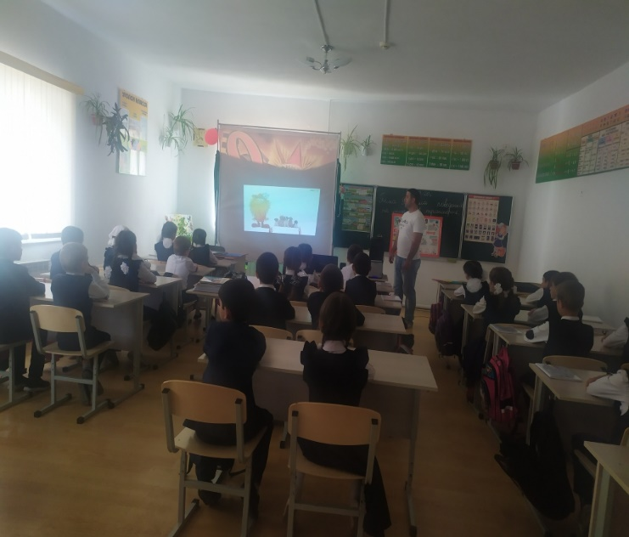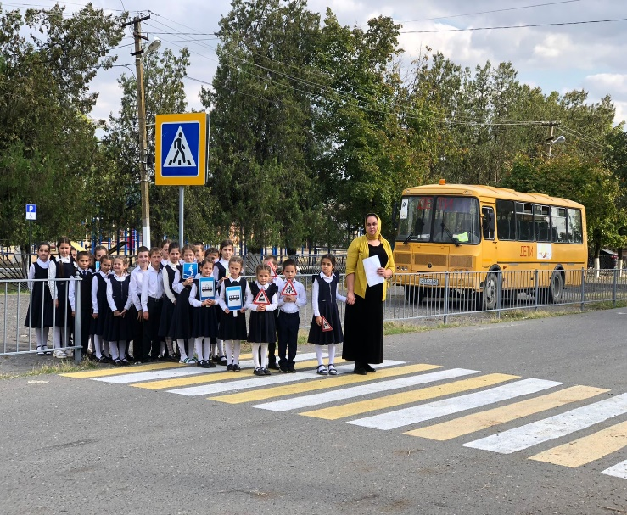

Задачи:

